文科综合

注意事项：
1.本试卷分第Ⅰ卷（选择题）和第Ⅱ卷（非选择题）两部分。答题前，考生务必在将自己的姓名、考生号填写在答题卡上。
2. 回答第Ⅰ卷时，选出每小题选出答案后，用铅笔把答题卡上对应题目的答案标号涂黑，如需改动，用橡皮擦干净后，再选涂其他答案标号。写在试卷上无效。
3. 回答第Ⅱ卷时，将答案写在答题卡上，写在试卷上无效。
4. 考试结束，将本试卷和答题卡一并交回。
第Ⅰ卷
本卷共35小题。每小题4分，共140分。在每个小题给出的四个选项中，只有一项是符合题目要求的。
图为1950～2010年世界及亚洲、欧洲、非洲、北美洲人口变化过程。根据相关知识，读图完成1-2题。
1950年
1970年
1990年
2010年
世界
①
②
③
④
人口自然增长率（‰）
人口死亡率（‰）
50
40
30
20
10
0
50
40
30
20
10
0
10
20
20
30
30
20
10
0
人口出生率（‰）
1.有关亚洲、欧洲、非洲、北美洲人口变化过程
排序正确的是 （ ）
A、①②③④ B、③①④②
C、②④①③ D、①②③④
2.关于图示信息解读正确的是 （ ）
A、①自然增长率最高，是因为自然环境优越
B、②大洲城市人口是四地最多的
C、③大洲农业商品率较低
D、④大洲死亡率高于③是因为医疗水平低

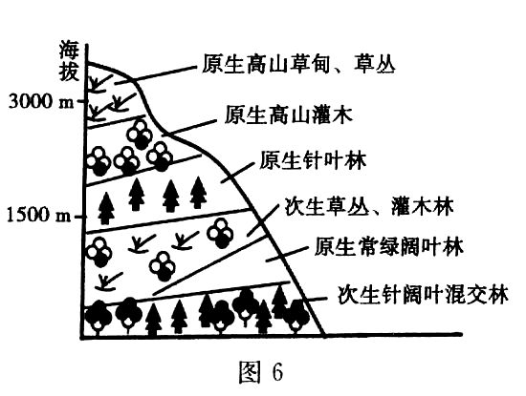
右图为某山脉山坡的垂直植被分布图，读图完成3～4题。
3.该山体自然带可能位于 （ ）
A．赤道地区
B．地中海沿岸
C．斯堪的纳维亚半岛西侧
D．我国南部地区
4．图中自然植被分布的主要影响因素是 （ ）
A．水热 B．水分
C．热量 D．人类活动

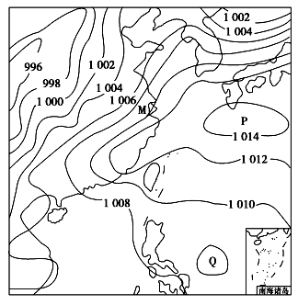
右图为亚洲东部某日某时刻等压线(单位：百帕)分布图，据图完成5～7题。
5.此时M地的风向为 （ ）
A．偏北风 B．西北风
C．西南风 D．偏东风
6．此时影响我国华南地区的天气系统为 （ ）
A．冷锋 B．暖锋
C．反气旋（高压脊） D．气旋（低压槽）
7.若Q处闭合等值线为1008，则图中P,Q两地的最大气压差为 （ ）
A．6 B．14
C．10 D．9

8.中国企业利用中国劳动力与技术去俄罗斯租用土地种植农作物的原因为 （ ）
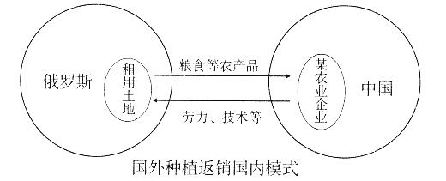

①中国劳力价格低 ②俄罗斯土地成本低 ③中国科技水平高 ④中国市场需求量大
A. ①② B. ②③④ C. ①②③ D. ①②③④
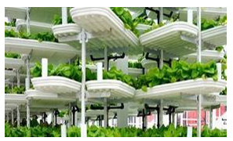
位于温哥华市中心一座停车场顶层天台上的温室农场是北美首家采用立体耕种方式的城市农场。它采用垂直耕种系统，560平米的面积每年能出产约6.8 万千克的蔬菜。读图回答下列各题。
9．有关图示立体农业发展的积极影响，叙述正确的是 （ ）
A．造成城市水资源日益短缺
B．节省城市用地
C．地面沉降速度增加
D．为城市提供充足的粮食作物

“微笑曲线”是台湾宏基公司董事长施振荣先生最早提出的，它起初被用于说明电脑行业不同环节与所实现的附加值之间的关系，后来被广泛应用于其他领域。读下图据此回答10-11题。
10．长三角地区在经济转型中优先考虑的环节是 （ ）
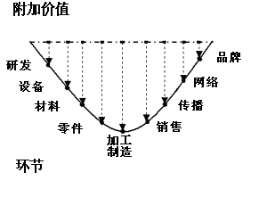
①制造加工 ②设备材料 ③产品研发 ④产品品牌
A．①② B．③④ C．①④ D．②③
11．近年来，华为集团开始在国外设立研发中心，2015年2月5日，最大的国外研发中心在印度班加罗尔投入运营，其主要目的是 （ ）
①扩大公司产品的销售网络 ②利用各国研发资源，提升公司产品的附加值
③提高公司产品的品牌效应 ④调整工艺风格以适应国际市场
A．①② B．③④ C．①③ D．②④
12. 假设2015年A国生产M商品的社会劳动生产率提高20%，同时该国货币贬值10%，M商品的价值用该国货币表示为30元，A、B两国间的汇率为1:5。在其它条件不变的情况下，若2014年将M商品出口到B国，可换回B国货币 （ ）
A. 112.5元 B. 138.9元 C. 162元 D.125元
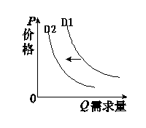
13.如右图所示。在一般情况下，下列哪种情形可能导致某商品的需求曲线D1向D2平移 ( )
①该商品是汽油，国际原油价格十三连跌
②该商品是香烟，国务院发布关于公共场合禁烟的通知
③该商品是绿色食品，居民更加注重养生
④该商品是某市猪肉，《焦点访谈》曝光该市生猪检验检疫存在安全问题
A．①④ B．②③ C．②④ D．③④
14．财政转移支付是指一国政府为了实现各地公共服务水平的均等化而实行的一种财政资金转移或财政平衡制度。要加大对农村的财政转移支付力度，关键是要增加财政收入。在我国当前情况下，增加财政收入的根本性措施是 （ ）
A．大幅度提高税率 B．大力发展实体经济
C．缩小国债发行规模 D．严格税收征管，堵塞税收漏洞
15. 2017年夏，重庆力帆集团位于俄罗斯利佩茨克州的整车工厂预计将建成投产，这是力帆汽车目前最大的海外投资项目。自中国提出“一带一路”重大战略后，像力帆一样的中国西部企业看到了“走西口”的机遇，不少企业加快向西开放步伐，在欧亚大陆新兴市场挖掘第一桶金。我国企业“走西口”重要意义在于 ( )
①有利于促进我国的进出口贸易平衡 ②增强我国企业国际化经营能力
③培育具有世界水平的跨国公司 ④更多引进国外资本和先进技术
A．①② B．①④ C．③④ D．②③
16.我国宪法规定“中华人民共和国是工人阶级领导的、以工农联盟为基础的人民民主专政的社会主义国家。”我国的人民民主专政 （ ）
①最大特点是具有广泛性和真实性 ②是全体公民享有民主
③在人类历史上真正实现了大多数人的民主 ④本质是人民当家作主
A．①② B．③④ C．①④ D．②④
17.提高政府公信力是政府建设中的一个重大课题，不仅关系政府工作的权威性和有效性，而且涉及人民群众对政府的满意度和信任度。党和政府长期以来高度重视政府公信力问题。下列选项中，能够有效提高政府公信力的有 ( )
①某县公安局坚持公正廉洁执法
②某市委召开党外人士座谈会共商发展大计
③某政协委员深入调研，写成了关于某市环境问题的提案
④某乡政府多措并举，确保公民对涉及公共利益决策的知情权、参与权
A．①② B．①④ C．②③ D．③④
18..2014年8月19日，中共中央在中南海召开党外人士座谈会，就中共中央关于全面推进依法治国若干重大问题的决定听取各民主党派中央、全国工商联领导人和无党派人士的意见和建议。材料表明（ ）
①中国共产党坚持民主决策
②人民政协是多党合作的重要机构
③我国实行中国共产党领导的多党合作和政治协商制度
④民主党派参与执政
A.①③ B. ②④ C.①② D.③④
19.身处社会转型期，面对观点百舸争流、表达千帆竞发，媒体更应在多元中立主导、在多样中谋共识，做法律底线的守护者、主流价值的弘扬者、社会共识的缔结者，传播事实真相，而不是夸张炒作；彰显主流价值，而不是割裂社会共识；引导社会舆论，而不是迎合偏激情绪。这启示我们 （ ）
①大众传媒也有好坏之分 ②大众传媒必须坚持正确的价值导向
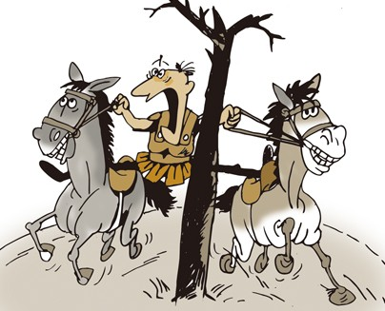
③大众传媒要承担应有的社会责任 ④大众传媒为文化传播提供了正确的方向
A.①② B.②③ C.②④ D.③④
20.读漫画《一人骑二马》。下面认识正确的有 （ ）
①哲学上只存在唯物主义和唯心主义的斗争
②主张二元论最终会滑向唯心主义
③认为物质和意识都是世界的本原是十分荒谬的
④哲学上存在游离于唯物主义和唯心主义之外的独立派别
A. ①③ B. ①④ C. ③④ D.②③
21. 2015年4月4日是《中华人民共和国香港特别行政区基本法》颁布25周年。回顾香港“一国两制”实践的历程，我们更加深刻认识到依法治港对香港前途命运的极端重要性，认识到《基本法》是香港繁荣稳定的根本保障。这说明 （ ）
①认识只有经过实践验证才能成为真理 ②正确的认识推动实践的发展
③实践是检验认识真理性的唯一标准 ④通过实践获得的认识才是真理
A.①③ B.②④ C.①④ D.②③
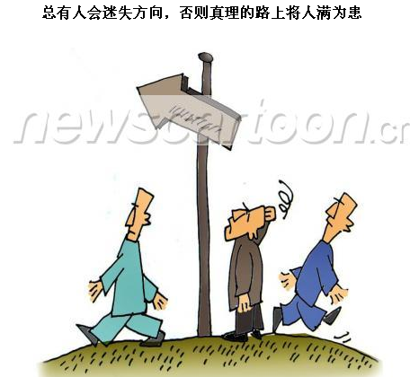
22. 2015年4月5日消息，国务院批复同意《长江中游城市群发展规划》。《规划》立足长江中游城市群发展实际，紧扣协同发展主线，坚持开放合作发展，提出了打造中国经济发展新增长极、中西部新型城镇化先行区、内陆开放合作示范区、“两型”社会建设引领区的战略定位。这说明 （ ）
①城市群的宏观系统功能往往大于各个城市的微观系统功能之和
②城市群中的各个城市的联系具有“人化”特点但是是客观的
③城市群的建成取决于国务院是否提出了正确的战略定位
④在城市群体系中，各部分间的联系是绝对的
A.①③ B.②④ C.①② D.③④
23.在作出价值判断和价值选择时，如果想不迷失方向，需要（ ）
①价值观为人们指明前进的方向
②把握价值判断和价值选择的社会历史性
③自觉站在最广大人民的立场上
④理解和尊重个人的多样选择
A.①② B.②③ C.③④ D.②④
24．右图反映的地方行政管理制度叙述不正确
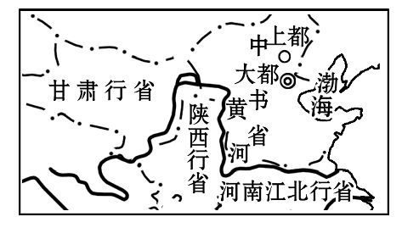
的是 ( )
A．采取“犬牙交错”的原则，任意将自然
环境差异极大的地区拼成一个省级行
政区
B．进一步加强了中央集权
C．“凡钱粮、兵甲、屯种、漕运、军国重
事、无不领之”
D．每个省都有自己的腹里
25.“宋朝的土地问题是中国各个朝代中较为突出的，一方面宋太祖想通过良田美宅补偿那些退了休的开国将士，另一方面宋朝延续唐朝按照土地（而不是人口）收税，土地兼并不会减少政府的收入反而降低了收税的难度，而且宋代商品经济空前繁荣促使土地这一最重要的生产资料卷入商品市场。”材料反映了 （ ）
A．宋朝土地兼并严重是政治、经济等因素造成的
B．宋代中央推行重农抑商政策
C．土地兼并严重有利于增加国家的财政收入
D．土地私有制是土地兼并的根源
26. 在清朝的《世宗实录》记载：中国历史上最为勤政英明的帝王之一雍正帝多次批示，凡是地方旱涝灾害都是人事造成的，或者朝廷政务上有过失，或者总督巡抚大人们渎职，或者太守知县不称职，又或者一个地区之中人心奸诈虚伪，风俗不够厚道。这些情况足以冒犯天和，而招致灾殃。这一记载：（ ）
A.沿袭商周以来的敬天法祖习惯 B.体现古代对天、地的敬畏
C.为了减少灾害的发生次数 D.体现了天人感应的思想
27、中国古代钱币上的各类刻铸文字，不少是历代帝王和书法家技艺的荟萃，这些各体兼备、风格文字展示着中华民族悠久而独特的书法艺术。以下钱币文字属于楷体的是 （ ）
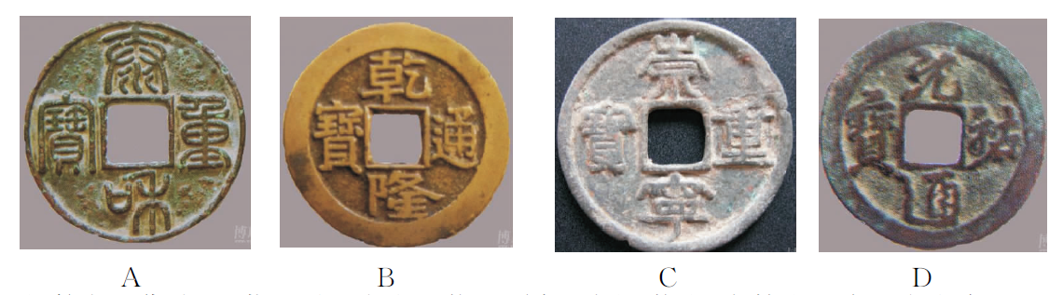
28. 下表为1872－1913年早期中国资本家的来源表（选自黄如桐在《旧中国的资本主义生产关系》）。表格说明了 （ ）
行业 | 投资户数 | 投资总数 | 地主 | 商人 | 买办| | 华侨 | 其他
棉纺业 | 25 | 41 | 26 | 5 | 10 | -- | --
面粉业 | 28 | 43 | 11 | 15 | 15 | 2 | --
轮船业 | 12 | 15 | 9 | 2 | 4 | -- | --
其他 | 80 | 103 | 67 | 15 | 21 | -- | --
合计 | 145 | 202 | 113 | 37 | 50 | 2 | --
百分比 | 100 | 55.9 | 18.3 | 24.8 | 1.0 | --
A．随着资本主义企业出现，中国民族资产阶级也同时产生
B．地主和官僚、商人、买办转化为中国早期民族资产阶级
C．当时民族资产阶级代表了中国城乡资本主义的生产关系
D．中国民族资本主义规模小、技术力量薄弱、受三重压迫
29.《张謇：最“失败”的状元》:1900年5月间，义和团运动期间，各国军舰也气势汹汹地游弋在上海港、广州港及长江沿岸。这时候，李鸿章径直对辖内官员说， “此乱命也,粤不奉诏”。在盛宣怀和张謇的努力下，南方“东南互保”。具体来说，就是张之洞、李鸿章、刘坤一、袁世凯四大总督向各国公使保证，他们将“奉诏”自保疆土，长江及苏杭内地的外国人生命财产，由各督抚承诺保护，上海租界的中外商民生命财产，则由各国共同保护，“此疆尔界，两不相扰。”经过盛、张等人的努力，南方终于没有发生战事。对此理解错误的是 （ ）
A. 圣旨被当成“乱命”，意味着中央政权至高无上的权威性已经瓦解
B.反映了新兴的企业家在政治上展现了自己的智慧和能力
C. 1900年之后，张謇的大生纱厂进入全盛期与此有关
D. 战争不利于中国经济发展
30.1944年7月22日，美军观察组肩负着美国政府赋予的特殊使命来到中共中央所在地延安，开始了美国官方与中国共产党长达三年的正式交往与合作。下列对美军观察组表述正确的是（ ）
A.为美国政府制定对华政策提供重要依据 B.美国与中国共产党建立了外交关系
C.表明美国放弃支持蒋介石的错误政策 D.搜集解放区情报，准备大举进攻
31.对下列图片包含的历史信息解读正确的是 （ ）
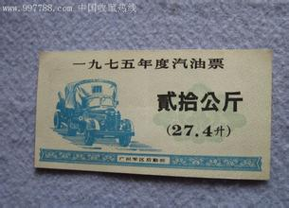
A．当年我国经济滑坡 B. 该票使用于“大跃进”时期
C．反映了生产资料公有制 D.反映了我国当时是计划经济
32.《关于评价梭伦改革的三个问题》一文指出：梭伦是雅典奴隶制经济方兴未艾时代的政治家，历史赋予他的使命，不是平均地权、消灭贫富之间的差别：而是要求消除或者克服那些不适应奴隶制发展的经济基础和上层建筑。因此，要求梭伦满足农民提出的土地要求，实行平均地权，只能是一种空想。是与人类社会历史的发展规律背道而驰的。材料反映了
（ ）
A．梭伦改革的主要原因是雅典工商业的发展 B．梭伦改革崇尚中庸
C．该文作者从革命史观角度看问题 D．梭伦改革奠定了雅典奴隶制国家的基础
33.1917年12月3日，谈判开始，德国提出了把波兰、立陶宛、爱沙尼亚的局部和拉脱维亚、白俄罗斯的全部割让给德国并赔款30亿卢布的苛刻条件，俄方代表拒签和约。1918年2月24日，苏俄政府重新派出了谈判代表团与德国进行谈判。3月3日，布列斯特和约正式签订。按照和约，苏俄割让323万平方公里领土，赔款60亿马克。发生上述变化的主要原因是 （ ）
A 新生的苏维埃政权需要和平 B当时的俄国政府是卖国政府
C 战时共产主义政策的影响 D俄国政府急需避免两线同时作战的局面
34. “1890年后，西方工业国家高中人数急剧扩大。”导致此现象出现的主要原因是 （ ）
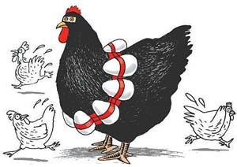
A．西方大众教育的迅速发展 B．工业革命、生产与科技的结合越来越紧密
C．汽车工业需要有体力的劳动者 D．西方低龄儿童数量的急剧减少
35．右图是一幅政治漫画，结合目前国际形势判断，这幅漫画最合适的标题是 （ ）
A．冷战思维、“害人害己”
B．经济危机、“连锁反应”
C．恐怖主义、危害无辜
D．各国政局、“动荡不安”

第Ⅱ卷
本卷包括必考题和选考题两部分。第36题-第41题为必考题，每个试题考生都必须做答。第42题-第48题为选考题，考生根据需求做答。

36.（26分）读图回答下列问题。
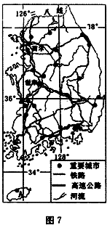
材料一 自2012年9月14日起，韩国政府16个中央部门和16个政府出资研究机构1.3万名公务员开始迁移到行政首都世宗市。迁都工作将在2014年之前完成。首尔市则主要承担“经济首都”的职能。
材料二 卢武铉认为，首都必须远离军事分界线，应该在国家的中心地带，韩国人口和经济力量向首都首尔过分集中，经济发展不平衡现象更加突出。建都世宗可以缓解首尔压力，平衡各地的发展水平。按照韩国政府的规划，新成立的世宗市将作为“行政首都”，首尔市今后则主要承担“经济首都”的职能。
材料三 右图为朝鲜半岛局部简图。

（1）试归纳朝鲜半岛城市分布特点及理由。(8分）
（2）韩国首都迁往世宗对该国带来哪些有利影响。(10分）
（3）试分析图中A岛屿与我国东部沿海同纬度气候特征的异同。(8分）

37．（20分）阅读图文资料，完成下列要求。
材料一 京津冀部分地区等值线图（图甲）和N地区主要对外交通示意图（图乙）
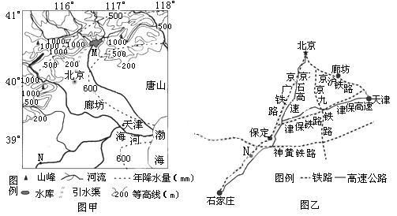
材料二 北京、天津、河北和全国社会经济指标（2012年统计资料）
项目 | 第一产业比重（%） | 第二产业比重（%） | 第三产业比重（%） | 城镇化率（%）
北京 | 0.8 | 22.8 | 76.4 | 86.20
天津 | 1.3 | 51.7 | 47.0 | 81.55
河北 | 12.0 | 52.7 | 35.3 | 45.80
材料三 2015年 4月30日，中共中央政治局召开会议，分析研究当前经济形势和经济工作，审议通过《京津冀协同发展规划纲要》。早在2014年4月4日，北京西城区政府与河北廊坊签署全面战略合作发展框架协议，部分产业从北京转移到廊坊，双方将加快产业协同发展。
（1）描述图示区域的地形特征。（6分）
（2）分析N地积极打造京津冀物流中心的区位优势。（6分）
（3）结合材料三分析部分产业从北京转移到廊坊，对廊坊地区产生的影响。（8分）
38. 2014年10月24日，包括中国、印度、新加坡等在内21个首批意向创始成员国的财长和授权代表在北京签约，共同决定成立亚洲基础设施投资银行。
材料一：亚洲基础设施投资银行（简称亚投行，AIIB）是一个政府间性质的亚洲区域多边开发机构，重点支持基础设施建设，总部设在北京。亚投行法定资本1000亿美元。计划2015年底前投入运作。截止2015年4月2日，法国、德国、意大利、韩国、俄罗斯、澳大利亚、埃及、瑞典等国先后已同意加入亚洲基础设施投资银行，这将使亚投行扩围至53个成员国（及台湾地区），涵盖了除美日之外的主要西方国家。
（1）结合材料一，分析亚投行的成立对中国经济发展的重大意义。（14分）

材料二 为了遏制中国，美国向其盟友施压不让其加入亚投行。2014年6月30日，美国阻挠韩国加入亚投行。美国通过美国驻韩大使馆向韩国政府通报称“美国对韩国加入AIIB一事深感忧虑”，并明确谈到“韩国加入AIIB，会导致韩美长久积累下来的友邦互信受到影响”。 2015年3月12日，英国正式申请加入亚投行，成为首个申请加入亚投行的主要西方国家。2015年3月30日，来华访问的美国总统特别代表、财政部长雅各布·卢也表示，美方期待在促进基础设施发展方面同亚投行合作。
（2）结合材料二，运用国际社会的相关知识，分析美国对于亚投行的态度。（12分）
39. 阅读材料，完成下列问题。
材料一：近年来中国航天事业在伟大载人航天精神的引领下不断发展，中国航天取得了令人骄傲的成就。中国载人航天发展战略实施以来，顺利研制发射了10艘神舟飞船和1个天宫一号空间实验室，先后有10名航天员12人次进入宇宙、漫步太空，载人航天取得了举世瞩目的发展成就。2014年10月24日至11月1日，我国探月三期再入返回飞行试验获得圆满成功。未来时期，中国政府将大力发展卫星及应用产业，继续实施载人航天、深空探测，深入开展空间科学研究，载人航天精神将绽放出更加璀璨的光芒。
（1）结合材料一，从民族精神的角度，分析弘扬载人航天精神的时代意义。（12分）

材料二：就在中国探月三期返回飞行试验期间，当地时间10月28日，美国轨道科学公司向国际空间站发射“天鹅座”无人货运飞船，运载火箭起飞6秒后爆炸。这次事故让外界对美国私人公司主导的货运飞船商业发射模式产生质疑。专家认为，新型火箭的头几次发射出状况并不稀奇，这次事件还不足以否定美国货运飞船的发展模式。
（2）运用矛盾的观点评价材料二中专家观点的合理性。（10分）

（3）如果要为我国载人航天事业写两篇新闻报道稿，请拟定两个题目。（4分）
40．（25分）2015年3月12日两会热点：2014年，中国GDP同比增长7.4％，中国经济进入中高速增长新常态。2015年被有些人认为将是“近年来经济运行压力最大的一年”，也有人疑问，在世界经济复苏乏力的背景下，中国经济是否会“断挡失速”？阅读材料，回答问题。
材料一 与汉唐相比，宋代经济最引人注目的特点就是商品经济成分在传统社会母胎中的急速成长。宋代仍以农业立国，但在高度发达的农业经济之基础上，已经生长出城市、纸币、商业、信用、海外贸易等工商业文明因子，雇佣劳动、包买商惯例、商业信用、集资合伙等新生事物均有踪迹可觅，已然处在迈向近代社会的前夜。特别是南宋东南沿海地区，在海外贸易的拉动之下，一个崭新的开放型市场开始形成，于是汉唐时期“头枕三河，面向西北(草原)”的立国态势一变而为“头枕江南，面向海洋”。遗憾的是上述进展并未结出近代化之正果……
——葛金芳《唐宋变革期研究——宋代经济：从传统向现代的首次启动》
材料二 从1763 至1914年的一个半世纪，作为欧洲获得对世界大部分地区的霸权的时期，在世界历史进程中据有显著地位。1763年时，欧洲仅在非洲和亚洲有一些沿海据点，还远远不是世界的主人。然而，到1914时，欧洲诸强国已并吞整个非洲，并有效地建立了对亚洲的控制；这种控制或者是直接的。如在印度和东南亚，或者是间接的，如在中国帝国和奥斯曼帝国。
——斯塔夫理阿诺斯[美] 《全球通史》
材料三 有一种观点认为，1945年以来全球经济增长的重头戏并不发生在西方（欧美），而是发生在东亚，日本明显赶上了最富有的西方国家，台湾和南韩没有落后很远，中国沿海重要地区现在正在紧随其后。
（1）依据材料一并结合所学知识从政治、经济、思想文化、科技方面论证宋代“已然处在迈向近代社会的前夜”。（8分）
（2）根据材料二及所学知识分析欧洲从1763 至1914年 “在世界历史进程中据有显著地位”的因素。（8分）
（3）对二战后全球经济发展的评论，材料三肯定了中国经济发展的成绩，概述新中国成立以来中国经济增长较快的主要原因有哪些?（4分）面对目前的经济压力，全球化中的中国应持什么态度。（5分）
41.（12分）阅读下列材料，回答问题。
材料：张学良西安事变，坏了大局，很多人要求杀张以谢国人，蒋念在昔日情份上谅解其为别人利用，一时糊涂，只是解除兵权，予以幽禁，但生活上仍旧无微不至地关照，让他活了百余岁。1958年11月23日，蒋介石在台湾桃园大溪官邸召见了张学良。“总统说西安之事，对于国家损失太大了！我闻之甚为难过，低头不能仰视。”蒋介石去世，张深情挥毫关怀之殷，情同骨肉!
历史上，中国曾三次遭到外敌全面入侵，其中两次亡国：一是宋，二是明；唯一没有亡的，是中华民国。蒋介石作为国家元首，领导四分五裂的中国，全面战胜强敌日本，主导废除一系列不平等条约，收回新疆、东北、台湾主权，使积贫积弱的中国一跃成为全球四大国，他若不是民族英雄，中国便无人敢称民族英雄！1940年德国进攻法国，42天后法国投降；1941年德国进攻苏联，半年内即有100多万苏军投降；1931年日本进攻军阀混战的中华民国，蒋介石领导国民政府抗战14年，并取得最终胜利。西方称为“最勇敢的同盟国元首”“远东地区骨头最硬的国家元首”
————《客观的认识蒋介石：他是一个怎样的人》
选取材料中对蒋介石的任何一个看法，结合史实和材料反驳。
本卷包括必考题和选考题两部分.第36题-第41题为必考题，每个试题考生都必须做答。第42题-第48题为选考题，考生根据需求做答。
42．(10分)【地理——旅游地理】
冰岛位于北大西洋中部，靠近北极圈，温带海洋性气候给冰岛带来丰沛的降水。全境冰川和火山大范围地并存，因此被称为“冰与火之国”。神奇的北极光和引人入胜的温泉吸引着越来越多的游客瞩目冰岛。结合冰岛地理位置图回答问题。

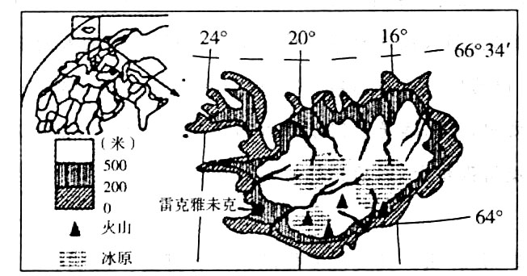

（1）雷克雅未克被誉为“无烟城市”，大气环境质量好，试推断该市主要的能源资源及成因。（4分）
（2）从自然方面分析该地旅游业发达的原因。（6分）
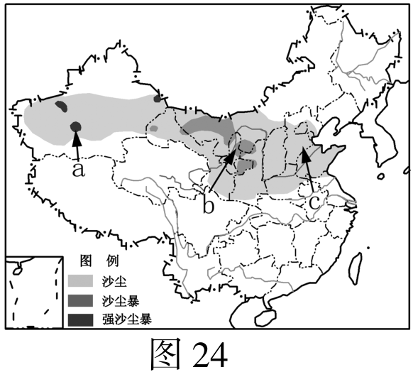
43. 2015年4月15日，北京迎来一场铺天盖地的沙尘暴，据说13年不遇。沙尘天气横扫我国西北和华北地区，局部地区出现沙尘暴和强沙尘暴天气。右图是2013年一次沙尘天气影响范围示意图。

说一说沙尘天气对农业生产的影响及减轻沙尘危害的措施。

44.环境保护（10分）
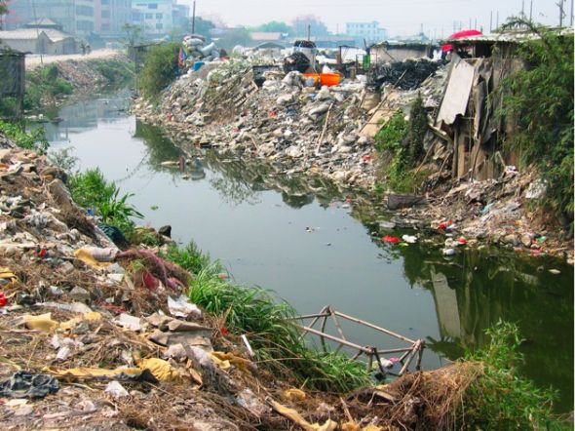
贵屿镇，一个位于广东省汕头市潮阳区的边陲小镇，因电子垃圾而暴富，被称为“电子垃圾第一镇”，也因此饱受污染之苦，成为“血铅镇”和“癌症区”。 近日，有外媒驻华记者发表博文称，一些来自惠普(微博)、三星(微博)和松下等公司几乎全新但有部分缺陷的产品，也被作为电子垃圾运往贵屿镇。《每日经济新闻》记者近日赴贵屿调查发现，虽然当地政府已经禁止电子垃圾交易，但走私暗流依然猖獗。当地于2005年试图进行的“电子拆解行业产业化”的产业升级计划也几近胎死腹中。大多数家庭作坊采用极简单的工艺，工人只需用螺丝刀等工具将电子垃圾上的塑料、铜、铁等不同零部件拆解开，然后分类转卖，即可从中获利。较为复杂的工序则是，通过烧烤、酸洗等方式提取镀金、锡焊料、铜骨架等金属，常见的电线可以剥皮取铜。与简单拆解不同的是，通过酸洗等方式提取的金属，利润之高令人无法想象。当地工人介绍，一斤英特尔(微博)的芯片，可以提取超过3克的金，除去成本，一斤可以赚100多元。
据材料说出电子垃圾的危害及治理措施。
45【历史上重大改革回眸】(15分)阅读下列材料，回答问题。
起源于19世纪末的美国“社会福音运动”的主题思想是反对弱肉强食、恃强凌弱。“福音运动”试图在美国工业化的进程中推动社会改革与进步，实现社会正义，并由此构成美国民间社会改革力量的重要组成部分
20世纪初，新教界人士席勒·马休首次将“社会福音”用于书名，书中指出：“福音既有个人意义也有社会意义”，而神职人员身为耶稣的使徒则应该努力解决社会问题，使耶稣的原则在社会生活的所有领域中得以贯彻。上述主张代表了当时社会福音派的共同心声。此时不少新教界人士都在呼吁，要重新给宗教以更加宽广的定义，以使其与社会生活紧密相连。另一位新教界人士乔赛亚·斯特朗牧师也在其自传里强调：“必须像拯救个人一样去拯救社会。”一些思想现实的社会福音人士主张通过社会立法、利用政府力量来改革社会现状。
——《美国“社会福音运动”探析》等
（1）据材料及所学知识概括社会福音运动的特点并分析其出现的背景。（11分）
（2）比较该运动和宗教改革在推动资本主义发展中的不同。（4分）
46、【近代社会的民主思想与实践】(15分)政治妥协是人类社会中一种常见的政治现象，是冲突双方通过政治谈判、协商等方式互相作出让步，以缓解矛盾并达成共识的一种行为。阅读下列材料，回答问题。
材料一《临时约法》的最大不足是缺乏“妥协精神”。参议院又无实际力量来确保临时大总统（袁世凯）服从约法，而袁世凯又决非是中国的华盛顿，这不免成为后来约法屡被践踏的一大因素。民主宪政应在各方力量的支持下稳步推进，与其制定不切实际的完美规则，不如先制定各方都可接受的条文。否则，对权力的划分和制约都难免成为一纸空文。
——孙夏冰《<临时约法>与美国宪法的比较阅读》
材料二（辛亥革命前，孙中山）对推翻清朝后的制宪进程作过合理的安排，准备循序渐进，分三期完成。—见让位于袁，便另订《临时约法》，集权于责任内阁，限制总统权力，且要袁立行宪政;这种罔顾国情、视人立法、以国家大法为政治斗争武器的行为，有违客观、公正的立法精神。综观民初政情，《临时约法》成了总统与内阁、政府与议会、中央与地方、军事与民政诸多冲突的根源，最终导致孙袁决裂、二次革命和护法战争。其后，南北混战，武夫称雄，《临时约法》，终成废纸。
——范福潮《<临时约法>为什么会成为废纸》
材料三 杰弗逊曾经说过：“自由政府是建立在猜疑之上，而不是建立在信任之上的。”制宪者们精明地设置障碍，使权力不能集中在任何一个人或一个部门之手，以避免胡作非为或盲动。控制的办法主要是使每个部门都在别的部门中发挥一定作用，有能力延缓甚至阻止其他部门的行动……
——钱满素《美国掀翻：分权·制衡·民主化进程》
(１)据材料一、二归纳《临时约法》缺乏“妥协精神”的表现和“终成废纸”的原因。（7分）
（２）材料三中“猜疑”的实质是什么？结合所学知识，说明美国制宪者们是如何“精明地设置障碍”，以避免总统“胡作非为或盲动”，而实现利益相互妥协的？综合上述材料，归纳政治妥协的积极作用。(８分)

47.【20世纪的战争与和平】（15分）阅读材料，
材料一 巴黎和会……以非暴力方法解决争端的世界范围的国际合作组织，在世界历史上居有突出的地位。欧洲地图被大幅度修改，如波兰复国、南斯拉夫形成。把从同盟国手中获得的殖民地居民看作是“在现代世界的紧张形势下还不能自己站立的民族”，因此，这一条款规定：“这些民族的监护应该委托给那些先进民族……”
一一摘编自斯塔夫里阿诺斯《世界通史》
材料二 从1931年日本人入侵中国东三省到1939年欧洲战争爆发，那些想要打乱国际秩序的人都曾使用过武力，而那些希望保持住国际秩序的人却从未动过刀枪。一场新的世界大战就此被那些从不接受上次和约的国家发动起来了。
一一【美】R.R.帕尔默《现代世界史》
材料三《凡尔赛和约》的苛刻条件不论对胜利者还是战败者来说，其后果都是危险的，德国是一个大国，有恢复元气的巨大能力，没有什么能阻止这一点。
一一威廉 .J.本内特《美国通史》

请回答：
（1）依据材料一概括巴黎和会“和平解决国际争端”的特点。依据材料二并结合所学知识，分析日本为何要“打乱国际秩序”？（6分）
（2）结合所学知识分析在日本侵略扩张之时，“希望保持国际秩序的人”为何“从未动过刀枪”。结合所学知识论证材料三的观点。（9分）
48.【中外历史人物评说】（15分）阅读下列材料：
材料一 美国独立战争胜利后,华盛顿严厉拒绝了部下推举他做国王的请求。他说：“我认为这个请求孕育着可能使我们国家蒙受最大灾难的阴谋。假如我没有利令智昏、自欺欺人的话，你就不可能找到一个比我更不同意你的阴谋的人了”
——摘编自岳麓版《中外历史人物评说》
材料二 杨士琦传谕说，作为中华民国大总统，袁公（袁世凯）有维持共和国体的责任。接着便强调说：“本大总统所见，改革国体，经纬万端，极应审慎，如急遽轻举，恐多窒碍，本大总统有保持大局之责，认为不合事宜。”可是最后还是拖个尾巴。说“国民请愿要更改国体，也为的是‘巩固国基，振兴国势’，如征求多数国民之公意，自必有妥善之办法。”
——唐德刚《袁世凯史传再发掘》
（1）据材料二说明袁世凯的真意是什么？据材料二指出你的依据是什么？（5分）
（2）从历史传统，民众素质和个人的角度分析华盛顿自愿放弃做君主的机会，而袁世凯迷恋君主制的原因。结合华盛顿和袁世凯两人最后的结果谈谈历史人物对历史的影响。（10分）

地理参考答案
1.C【解析】结合所学知识，非洲自然增长率最高，欧洲最低。
2.B【解析】②为亚洲，人口总数最多，近年来城市化迅速发展，城市人口是几大洲中最多的。
3.D【解析】次生林为人工林，主要看原生林即可。
4.A【解析】山地自然带垂直变化的主要影响因素为水热。
5.C【解析】某一地的风向指过该地作垂线，由高压指向低压，北半球右偏。
6.C【解析】结合图中信息，推断为高压脊。
7.D【解析】P的数值为大于1014小于1016,Q的数值为大于1006小于1008，二者差值为大于6小于10。
8.D【解析】中国企业去俄罗斯租用土地，是因为中国人口多，粮食需求量大，且农业科技水平较高而俄罗斯地广人稀地价低。
9.B【解析】城市里最紧缺的为土地，该农业提供的为蔬菜和花卉等单产价值高的作物。
10.B【解析】“产品研发”和“产品品牌”附加值高，是长三角地区优先考虑的环节。
11.D【解析】 华为国外设立研发公司，是为了充分利用所在国家的研发资源和适应市场变化。
36.（1）、主要分布在西部和南部沿海平原及交通干线上（2分），理由:地形平坦（2分），海陆交通便捷（2分），工农业基础好，利于城市的形成与发展（2分）。
（2）、分散首尔的城市职能（2分），缓解首尔人口过于集中带来的交通住房环境污染等城市化问题（2分），利于加强内陆地区的管理和开发（2分），带动世宗市及中部地区的经济发展（2分），利于缩小地区发展差异，利于国防安全（2分）。
（3）、相同点：均为亚热带季风气候，夏季高温多雨，冬季温和（2分）。
不同点：与我国东部沿海比，A岛屿气候具有明显的海洋性（2分），冬暖夏凉，年较差小（2分），年降水量较大，降水季节分配较均匀（2分）。
36.【解析】（1）、结合图中信息，该半岛中间为山地，沿海地区地形平坦，交通便利，农业发达。
（2）、可以联系巴西首都迁都的理由进行分析，分散城市职能，缓解城市化带来的诸多问题，同时也有利于内陆地区的管理。
（3）、该半岛三面临海,海洋性强，受海洋影响大。
37．（20分）
（1）东南部以平原为主（2分），西北部以低山丘陵为主（2分），从西北向东南倾斜（2分）。
（2）交通便捷（2分），土地面积大，地价低廉（2分），距离消费市场近（2分）。
（3）增加就业机会；加快城市化进程；促进产业结构优化，推动相关产业的发展，提高行业竞争力；促进当地经济发展；促进观念和管理方式的更新（任答3点即可，每点2分）；带来环境污染（2分）。
37.【解析】（1）地形征要从地形类型，地势高低，地势起伏大小，地形单元的分布及比例等方面描述。
（2）物流业发展的区位条件主要为交通，地价。
（3）产业转移带来的影响既有积极的也有消极的。
42.（1）地热能（2分），位于板块生长边界处，地壳活跃，地热资源丰富；（2分）
（2）、自然景观具有独特性（极光）（2分），旅游资源丰富多样（2分），地域组合好。 （2分）
42.【解析】该地地处板块交界处，地热资源丰富，温泉众多，冰川，火山广布。
43.答：毁坏农作物（2分）；土地沙化；肥力下降（2分）；影响植物生长。
措施：加强对灾害天气的监测和预报（2分）；建防风林削弱近地面风力（2分）；农作物留茬增强抗风蚀能力（2分）。
43.【解析】沙尘暴的危害主要是毁坏农作物；土地沙化；肥力下降；影响植物生长。措施主要从预防，治理两方面来讲。
44.答案：电子垃圾含多种重金属，随着雨水的冲刷会污染土壤（2分）；电子垃圾随意丢弃或掩埋，大量有害物质渗入地下，造成地下水严重污染（2分）；如果进行焚烧，会释放大量有毒气体，造成空气污染（2分）。
危害人体健康。
措施：建立专业处理企业，实现电子垃圾的资源化，无害化处理（2分）；加强人们的环境保护意识，对于废弃的电子垃圾正确处理（2分）；加强环境保护的立法和执法力度。（2分）（任答2点即可）
44. 【解析】电子垃圾属于固体废弃物垃圾，主要从污染水，空气，土壤，人体健康来讲。环境保护的治理措施主要从政府立法，执法，个人，企业的角度来讲。

政治参考答案
12.C 【解析】根据题意，设2014年M的价值量为X元，那么X÷（1+20%）÷（1-10%）=30元，解得X=32.4元；根据A、B两国间的汇率为1:5，32.4元×5=162元。故选C。
13.C【解析】根据图示，该商品价格不变，需求减少。油价下降，人们会增加对它的需求，①不合题意；国务院发布关于公共场合禁烟通知，人们会减少对烟 的需求，②符合题意；居民更加注重养生，对绿色食品的需求增加，③不合题意；某市生猪检验检疫存在安全问题，人们会减少对猪肉的需求，④符合题意。故选C。
14.B【解析】影响财政收入的主要因素是经济发展水平和分配政策；获得财政收入的渠道是税利债费。税率不可能大幅度提高， A错误；经济发展水平是影响财政收入的根本性因素，因此增加财政收入的根本性措施是大力发展经济，选B；C缩小国债发行规模会减少财政收入；D 和AC都不是根本性措施。
15. D 【解析】我国企业“走西口”，属于对外投资，不属于对外贸易，不选①；④属于“引进来”战略，故排除；我国企业“走西口”，有利于参与更大范围内的市场竞争，有利于增强我国企业国际化经营能力，有利于培育具有世界水平的跨国公司，②③符合题意，故选D。
16.B 【解析】①是人民民主的特点，不选；我国民主的主体是全体人民，不是全体公民，②错；我国是人民民主专政的社会主义国家，本质是人民当家作主，在人类历史上真正实现了大多数人的统治，③④正确。故选B。
17.B【解析】某县公安局属于行政机关，其作为能有效提高政府公信力，选①；市委属于党的部门而非政府部门，政协也不属于政府，排除②③；某乡政府多措并举，确保公民对涉及公共利益决策的知情权、参与权，能有效提高政府公信力，选④；故选B。
18.A 【解析】中共中央召开党外人士座谈会，体现了中国共产党坚持民主执政，①正确；材料不涉及人民政协，②错误；材料体现我国的政党制度，③正确符合题意；民主党派是参政党，不能理解成参与执政，④错误。故选A。
19.B 【解析】“媒体更应在多元中立主导、在多样中谋共识，做主流价值的弘扬者、社会共识的缔结者，彰显主流价值，而不是割裂社会共识等”反映了必须坚持正确的价值导向，要承担应有的社会责任，②③正确；大众传媒作为文化传播的手段，本身无所谓好坏，①错误；先进的文化指导思想才能为文化传播提供正确的方向，大众传媒仅仅是文化传播的手段，④错误。故选B。
20. D【解析】本题考查哲学的基本派别的知识。唯物主义和唯心主义是哲学的两大基本派别，任何派别，从根本上说不是属于唯物主义阵营，就是属于唯心主义阵营；并且，哲学上的斗争也是纷繁复杂的，还有辩证法和和形而上学的斗争等等，可见①④观点错误，②③正确；故选D。
21. D【解析】错误的认识经过实践验证也是错误的，①不选；《中华人民共和国香港特别行政区基本法》在香港实践的历程说明，正确的认识推动实践的发展，实践是检验认识真理性的唯一标准，②③正确；获取真理性认识的途径还有读书等，④错误；故选D。
22.C【解析】发挥城市群的系统功能，大于各个城市的微观系统功能之和，不等于说整体大与部分功能之和，①正确；城市群中的各个城市的联系不以人的意志为转移，是客观的，②正确；城市群的建成取决于人民，③错误；联系是有条件的，相对的，④错误；故选C。
23.B 【解析】正确的价值观才能够为人们指明方向，①不选；把握价值判断和价值选择的社会历史性有助于我们作出正确的价值判断和价值选择，选②；在作出价值判断和价值选择时，如果想不迷失方向，其实是要求作出正确的价值判断和价值选择，选③；理解和尊重个人的“正当的”多样选择，④不选；故选B。

38.（1）①亚投行是由中国牵头成立的，有利于增强中国在世界经济发展中的主动权和话语权，有利于维护我国的经济利益。（3分）
②亚投行的成立，有利于我国经济资源的优化配置，促进基础设施建设，实现可持续发展。（4分）
③亚投行的成立有利于为亚洲的发展筹集资金，利用两个市场两种资源，扩大中国投资需求，拉动我国经济增长。（3分）
④亚投行的成立有利于提高我国的互利共赢多元平衡安全高效的开放型经济体系，转变对外经济发展方式，坚持“引进来”和“走出去”相结合，推进人民币国际化，提升经济发展水平。（4分）
（2）①国家利益决定国际关系。国家利益是主权国家一切对外活动的出发点和落脚点，美国对于亚投行的态度从阻挠盟友加入到主动谋求合作，都是为了维护其国家利益。（3分）
②和平与发展是当今时代的两大主题，要求建立国际政治经济新秩序。亚投行的设立，有利于带动投资需求，促进世界经济复苏，美国对于亚投行态度的转变，顺应了当今世界形势。（3分）
③亚投行的设立，有利于世界多极化发展。美国对于亚投行的态度，说明它企图搞单极世界是与国际形势背道而驰的。（3分）
④中国在国际事务中的代表性和话语权进一步增强，发挥着建设性作用。这也是美国态度转变的现实因素。（3分）
39.（1）①中华民族精神是中华民族之魂，其随着时代变化而不断丰富和发展。（2分）
②伟大的载人航天精神是中华民族精神在改革开放新时期的时代体现，为中华民族精神增添了新的时代内容，提升了中华民族精神的新水平。（4分）
③弘扬载人航天精神，有利于提高全民族综合素质，有利于增强我国的综合国力，有利于我国坚持社会主义道路。（6分）
（2）①矛盾具有普遍性，要用对立统一的观点看问题。要认识到新型火箭的发射出可能会出现一些状况并不稀奇。（4分）
②矛盾具有特殊性，要具体问题具体分析。新型火箭的头几次发射出现的状况不一定是美国货运飞船的发展模式的问题。（3分）
③矛盾的主次方面的辩证关系要求认识事物要抓住矛盾的主要方面，认识事物性质。不能头几次发射出状况就随意否定美国货运飞船的发展模式。（3分）
（3）①伟大的载人航天精神，伟大的载人航天成就。
②探索客观规律性，发挥主观能动性。
③集中力量显优势，载人航天向太空。
（回答任意2条合情合理就可得4分）

历史参考答案
24.D解析：本题要求选不正确的，据史实只有中书省有腹里。
25. A．解析：本题主要考查宋代的土地兼并问题及其原因，旨在考查学生综合分析问题的能力。据材料：“一方面宋太祖想通过良田美宅补偿那些退了休的开国将士，另一方面宋代商品经济空前繁荣促使土地这一最重要的生产资料卷入商品市场。”选A。土地兼并有利于降低国家税收的难度，但不一定会增加政府的财政收入，因此C项不准确，B、D与材料中心不符。答案为A。
26.D 解析：据材料“地方旱涝灾害都是人事造成的”，反映了古人的天人感应和君权神授思想。
27.B解析：A项是金代的泰和重宝，字体为篆书；B项是清乾隆通宝，字体为楷书；C项是北宋的崇宁重宝，字体为隶书；D项是北宋元祐通宝，字体为行书。故选B项。
28．B 解析：本题考查解读材料获取信息的能力。从表格中创办人成分的比例，可看出近代中国民族资产阶级是由地主和官僚、商人、买办转化而来的。
29．A 解析：A错在“已经”；据材料可知：当时中国面临义和团运动和外国可能武装入侵，“东南互保”，南方终于没有发生战事。B、C、D符合材料和史实，不选。
30.A解析：据1944年，该时段主要处于中国抗日战争时期， “延安”是当时敌后抗战的中枢，而美国抗击日本法西斯的侵略也需要中国战场的配合，考察中国敌后抗战情况成为其确定对华政策的重要依据，选A。B、C、D均不符合史实。
31. D.解析：仔细观察图片，得出有效信息“1975年”和 “汽油票20公斤”，以此为基础进行判断，选择D。1975年邓小平主持中央日常工作，经济恢复和发展，排除A。此时处于文化大革命时期，排除B。当时已经由原来的私有制改为了公有制，排除C。
32. A．解析：据材料“梭伦是雅典奴隶制经济方兴未艾时代的政治家，历史赋予他的使命，不是平均地权、消灭贫富之间的差别：而是要求消除或者克服那些不适应奴隶制发展的经济基础和上层建筑。”选A。B、D符合史实，但与材料没有关系，排除。由材料“要求梭伦满足农民提出的土地要求，实行平均地权，只能是一种空想。是与人类社会历史的发展规律背道而驰的。”可知材料是站在历史发展的角度看问题，排除C。
33. A．解析：注意变化的时间是1918年3月3日，选A。当时新生的苏维埃政权急需退出一战，赢得时间，巩固政权。
34.B解析：由于第二次工业革命后兴起的新兴工业，生产与科技结合更加紧密，对具有一定知识水平的高中工人的需求增加，B项正确；A、C、D项都不能合理地说明材料现象的产生。
35.C解析：漫画中鸡身上绑满了炸弹，其他鸡纷纷惊恐乱飞。联系目前国际形势可判断。绑满了炸弹的鸡寓指恐怖主义。选C。冷战思维指冷战结束后，西方大国特别是美国的保守势力妄图建立单极世界，推行霸权主义的一种意识与观念，排除A。B、D与图片寓意无关。
40.答案：（1）“近代社会的前夜”：中央集权加强，政局相对稳定；农业发展，手工业、商业、贸易的高度繁荣；资本主义萌芽缓慢成长；国内市场数量增加和规模的扩大，海外市场的形成；科学技术居于当时世界的最前列。（8分）（分别准确回答出政治、经济、思想文化，科技四个方面即可得8分）
（2）原因：政治上：资本主义制度的确立和巩固。经济上：改变世界面貌的工业革命及第二次工业革命。对外关系上：殖民扩张促进资本主义世界体系最终确立。思想文化上:民主自由思想、人权法治理念深入人心;西方价值观影响力不断增强。科技:自然科学发展迅速,进化论、电学理论、相对论、量子论等成果促进人类进步。（8分） （分别准确回答出政治、经济、思想文化，科技四个方面即可得8分）
（3）民族独立和人民民主(新中国的成立和社会主义制度的确立)。从本国实际出发，坚持改革开放，走有中国特色的社会主义建设道路。解放思想，实事求是。独立自主和平外交营造良好的外部环境。（4分）
态度：经济的发展是艰难的过程；要立足本国；捍卫民族经济主权；维护国家利益；积极参与国际经济秩序的重构；不能闭关自守。（5分）
解析:第（1）、（2）问回答时注意分析问题的角度，即政治、经济和思想文化，科技方面；第（3）问抓住新中国成立以来中国经济增长较快的主要原因，结合教材知识回答。回答后一问时重在从经济全球化发展对发展中国家的影响方面思考，具有开放性，言之有理即可。根据材料“2014年，中国GDP同比增长7.4％，中国经济进入中高速增长新常态。2015年被有些人认为将是“近年来经济运行压力最大的一年”，也有人疑问，在世界经济复苏乏力的背景下，中国经济是否会“断挡失速”？”可得出“经济的发展是艰难的过程”。
41、答案：
看法一：材料认为蒋介石注重情义，无微不至地关照发动西安事变“坏了大局”的张学良。（1分）
反驳：蒋介石对张学良的关照，属于个人情义，从国家角度来讲，蒋对张的幽禁，使中国少了一位抗日的将军，是民族的损失。（2分）
史实论证：1935年， 日军占领华北，民族危机进一步加深；全国抗日救亡运动高涨的影响；中共确定了建立抗日民族统一战线的方针；张学良、杨虎城在中共统一战线政策感召下主张抗日； 蒋介石亲赴西安督战“剿共”。 张学良、杨虎城发动西安事变，目的是逼蒋抗日。中国共产党力主和平解决西安事变。在多方努力下，西安事变和平解决，蒋介石被迫接受停止内战、联共抗日的主张。西安事变得到和平解决，揭开了国共两党由内战到和平，由分裂对峙到合作抗日的序幕。由于蒋介石的幽禁，张学良永远失去了亲自雪国耻家仇的机会，在抗日的战场上少了一位英勇的将军。（9分）
看法二：废除一系列不平等条约，收回主权，坚决抵抗日本侵略的民族英雄。（1分）
反驳：蒋介石政府组织四大会战抗击日军，收回治外法权，有进步性。但抗日战争的胜利，是全民族抗战的结果。中国共产党起了中流砥柱的作用。（2分）
史实论证：九一八事变后，蒋介石执行不抵抗政策，不到半年，东三省沦陷。之后，蒋介石又提出攘外必先安内的政策，压制民众抗日，日军占领长城一线。蒋介石被迫接受停止内战、联共抗日的主张。七七事变，蒋介石仍犹豫观望。八一三事变后，蒋介石领导的国民政府组织了四次会战，未能阻止日军进攻。丢掉了大片国土。国民政府迁往重庆，1937年日军占领南京，制造了南京大屠杀。相持阶段的蒋介石则消极抗战。
中共是抗日民族统一战线的倡导者，维护者。和平解决西安事变，国共两党由内战到和平，由分裂对峙到合作抗日的序幕。平型关大捷，取得抗战以来的首次大捷。百团大战，振奋了全国人民的抗日精神。（9分）
解析：本题可任意选一种看法。看法一据材料“张学良西安事变，坏了大局”“ 予以幽禁，但生活上仍旧无微不至地关照，让他活了百余岁” 提取观点，再联系“西安事变”的有关史实作答。
看法二据材料“主导废除一系列不平等条约，收回新疆、东北、台湾主权，使积贫积弱的中国一跃成为全球四大国，他若不是民族英雄，中国便无人敢称民族英雄！”，“蒋介石领导国民政府抗战14年，并取得最终胜利”提取观点，再联系有关史实作答。
45.答案：
（1）特点：反对弱肉强食，主张合作；宗教服务社会；在国家主导下通过社会立法、利用政府力量解决社会问题；基督教神学思想向世俗化、理性化和人性化方向的转变；体现人文主义精神。（5分）
背景：第二次工业革命垄断组织出现；经济上竞争加剧、贫富悬殊严重导致社会问题突出；自然科学的发展，《物种的起源》问世。（6分）
（2）宗教改革重在为资本主义发展积累原始资本和提供统一的国内市场（2分），福音运动重在缓和资本主义发展进程暴露出的严重危机，促进社会和谐稳定。（2分）
解析：（1）“特点”要结合材料“反对弱肉强食、恃强凌弱。”、“在美国工业化的进程中推动社会改革与进步，实现社会正义”、“ 社会立法、利用政府力量来改革社会现状。”再结合“社会福音运动”属于宗教改革作答，“背景” 要结合史实作答。（2）“不同”要注意从“推动资本主义发展”这一角度回答。
46. 答案：
（１）表现：《临时约法》未充分体现革命派以外其他社会势力的利益和要求。（2分）
原因：《临时约法》缺乏“妥协精神”；参议院较袁世凯实力小（或袁世凯实力大）；袁世凯贪恋权位；《临时约法》重视制定不切实际的完美原则，忽视制定各方都可接受的条文，不能取得各方力量的支持；以国家大法为政治斗争武器，有违客观、公正的立法精神。（５分）
（2）实质：权力制衡。（２分）
说明：①美国总统经选民投票选举产生，向选民负责，实行任期制；②总统是权力中心，虽掌握行政、外交、军事等重大权力；③但必须执行国会通过的各种法案，并接受国会和司法部门的监督。（每点１分，满分３分。其他言之成理亦可得分）
作用：有利于造就和平政治；有利于社会进步与政治文明的发展。（３分）
解析：(１)“表现” “原因”要结合材料一、二的有效信息“《临时约法》缺乏‘妥协精神’”、“参议院又无实际力量来确保临时大总统（袁世凯）服从约法，而袁世凯又决非是中国的华盛顿”、“不切实际的完美规则，不如先制定各方都可接受的条文。”、“罔顾国情、视人立法、以国家大法为政治斗争武器的行为，有违客观、公正的立法精神” 作答。（２）“实质” 要结合史实作答。第二小问属于史实论证题，要联系美国1787年宪法作答。“积极作用”要结合史实作答。
47.答案：（1）特点:建立国际联盟维护和平；按照民族自决的原则划分领土；对战败国殖民地采取“委任统治”形式。（3分）
原因：对包括《九国公约》等在内的国际和约不满；受20世纪30年代经济大危机的影响；日本军国主义的推动。（3分）
（2）原因:经济危机使英法美等国家实力削弱；一战的惨痛教训使和平主义思想蔓延；苏联的强大促使英法美等国借助法西斯势力削弱苏联。（6分）
论证：和约没有根本消除战胜国之间的矛盾；德国有巨大的经济潜力，必然要摆脱和约所强加的束缚；和约激发了德国强烈的民族主义和复仇主义情绪，潜伏着挑起战争的危险。（3分，言之成理即可）
解析：（1）“特点”要据材料一“国际合作组织”、“欧洲地图被大幅度修改，如波兰复国、南斯拉夫形成。”“这些民族的监护应该委托给那些先进民族……”得出答案，日本为何要“打乱国际秩序”要结合史实作答。（2）“原因”和“论证”都要结合史实作答。
48.答案：
（1）真意：复辟帝制。（1分）依据：“传谕”的意思是帝王通告人民；认为改共和制为帝制是“巩固国基，振兴国势”的举措。（4分）
（2）原因：美国没有经历封建社会，有民主传统；美国人民深受启蒙思想的影响，反对君主专制制度；华盛顿深受民主思想的熏陶，反对君主制。（3分）
中国长期是一个君主制国家，君权思想浓厚；中国人民长期受君主统治，民主意识淡薄；袁世凯个人贪恋权位。（3分）
结果：华盛顿连任两届总统，自愿隐退，为美国人民树立了民主的榜样。袁世凯复辟帝制失败，成为民主的罪人。（2分）
影响：历史人物一定程度上影响历史，但不对历史起决定作用。历史人物顺应历史，则对历史起到推动作用；历史人物逆历史潮流，则会被人民推翻。（2分）
解析：（1）“真意”要联系史实作答，“依据”要联系材料二作答。（2）“原因”要从历史传统，民众素质和个人的角度作答。“影响”要联系华盛顿和袁世凯两人最后的结果作答。

